КЛАССИЧЕСКАЯ МАЛАЙЗИЯ
Маршрут:
Куала Лумпур (3 ночи) – Тамам Негара (2 ночи) – Нагорье Камерун (1 ночь) – Пенанг (1 ночь)
Гарантированные заезды!
8 Дней / 7 Ночей
Программа | SNGL – одноместное размещение | ½ DBL, человек в двухместном номере | 1/3 TRPL, человек в трехместном номере
Групповая | 1900 USD | 1500 USD | 1450 USD
Индивидуальная | 2970 USD | 2390 USD | 2320 USD

ДАТЫ ГАРАНТИРОВАННЫХ ЗАЕЗДОВ
13.06.25-20.06.25
06.07.25-13.07.25
03.08.25-10.08.25
12.10.25-19.10.25
16.11.25-23.11.25

В СТОИМОСТЬ ТУРА ВХОДИТ:

- Проживание в отелях по программе или равнозвездный;
- Завтраки в отелях;
- 5 обедов и 2 ужина;
- Все трансферы и экскурсии по программе с русскоговорящим гидом за исключением трансфера из аэропорта Куала Лумпура в отель;
- Трансфер аэропорт KLIA – отель Куала Лумупур на авто стандартного туристического класса с англоговорящим водителем;

ОТЕЛИ ДЛЯ РАЗМЕЩЕНИЯ В ТУРЕ или равносильные:
Куала Лумпур 3 ночи: Capri By Fraser 4*, Executive Studio room;
Таман Негара 2 ночи: Mutiara Taman Negara Lodge, Chalet;
Нагорье Камерун 1 ночь: Strawberry Park Hotel 4*, Studio room
Пенанг 1 ночь: Jen Hotel Penang 4*, SGL, DBL - Deluxe room, TRPL –
Family room

В СТОИМОСТЬ НЕ ВКЛЮЧЕНО:

- Медицинская страховка;
- Любые личные расходы;
- Личные расходы, чаевые;
- Туристические налоги.

*Возможна помощь в поиске подселения.

ПРОГРАММА ТУРА

01 ДЕНЬ. КУАЛА ЛУМПУР. (Без питания)
Прибытие в аэропорт Куала Лумпура. В зале прилета, после получения багажа встреча с англоговорящим водителем с именной табличкой (как в ваучере). Трансфер в отель Сapri by Fraser 4*. Размещение в отеле. Свободное время. *Трансфер осуществляется под любой рейс. Для трансферов в период с 22.00 до 07.30 взимается доплата в размере 25 долларов.
02 ДЕНЬ. КУАЛА ЛУМПУР – МАЛАККА И ПУТРАДЖАЯ. (Завтрак и обед)
Завтрак в отеле.
В 09:00 утра встреча с русскоговоящим гидом в лобби отели и выезд на экскурсию (примерно 1,5-2 часа в пути). Замечательный город, который мы включили в экскурсионную программу – это первая столица Малайзии – Малакка, ее исторический центр. В первой столице есть что посмотреть! Здесь сохранилось наследие португальцев: Форт, площадь с церковью из красного кирпича, которую построили голландцы, декоративные мельницы, набережная. Есть и английское наследие. Все это органично смешивается с китайскими улочками, на которых можно найти антикварные магазины с редкими вещами. Стоит совершить прогулку по реке днем или вечером, когда зажигаются огни и город становится по-настоящему романтичным. Музеев в Малакке больше, чем во всей Малайзии! Этнический музей, военный, музей искусства и многие другие. Большая их часть находится на площади, поэтому можно побывать в нескольких. В Малакке советуем прокатиться на рикше: они украшены цветами, игрушками, гирляндами, огнями. Каждый водитель старается сделать свою рикшу неповторимой. Все это перенесет Вас во времена колониальных завоеваний Малайзии.
Остановки: руины форта Афамоса, церковь св. Павла, красная площадь, круиз на речном трамвайчике по реке Малакка или прогулка на рикше по историческому центру, музей Баба Нюня, обед в перанаканском ресторане, Китайский квартал и улица Гармонии.
*Пожалуйста, примите к сведению, что в зависимости от колебания уровня, прогулка по реке Мелака может быть заменена на прогулку по центру Мелаки на Рикшах.
**Пожалуйста, примите к сведению, что в связи с частыми изменениями в рабочем графике, Музей Баба Нюня может быть заменен на другой.
По дороге в отель в Куала Лумпуре мы заедем в город Путраджая – административную столицу Малайзии, расположенную в 25 км от КЛа (примерно 2 часа в пути). Город, разумно соединяющий в себе современную архитектуру с традиционными Исламскими мотивами, зеленые парки с хай тек мостами. Абсолютно чистый, абсолютно совершенный. В нем расположены такие достопримечательности, как дворец Правосудия (больше похожий на Тадж-Махал), невероятно светлая и поражающая своей красотой мечеть Путра (в народе называемая Розовой мечетью), стальная мечеть, не имеющая аналогов во всем мире, мосты, каждый из которых повторяет элементы самых знаменитых мостов мира, и многое другое. По завершении тура возвращение в отель в Куала Лумпуре и свободное время (примерно 30 мин в пути).
Остановки: фото-стоп мост Вавасан, площадь Путра, розовая мечеть, дворец правосудия, смотровая площадка возле выставочного центра, мост Геминланг.

03 ДЕНЬ. КУАЛА ЛУМПУР – ОБЗОРНЫЙ ТУР ПО КЛ И ПЕЩЕРЫ БАТУ. (Завтрак)
Завтрак в отеле.
В 09:00 утра встреча с русскоговорящим гидом в лобби отеля и выезд на обзорную экскурсию по городу.
На протяжении 3 часов поездки в комфортабельном автомобиле с остановками у главных достопримечательностей индустриальной столицы Юго-Восточной Азии, русскоговорящий гид познакомит Вас с историей образования KLа, как называют столицу куала-лумпурчане, обычаями его жителей, подскажет, где и что лучше всего приобретать, в каком ресторане отведать национальную кухню. Приятным сюрпризом для вас станут забавные факты и оригинальные шутки, связанные с Куала-Лумпуром и его жителями.
Остановки: дворец короля, Китайский храм, Национальная мечеть с уникальным куполом, площадь Независимости, фабрика батика, фото-стоп на фоне башен-близнецов Петронас.
Далее мы отправимся в знаменитые пещеры в пригороде Куала Лумпура.
Пещеры Бату –природная достопримечательность Малайзии –находятся в 13 километрах от Куала Лумпура. Это одна из самых популярных индуистских святынь за пределами Индии.
Всего насчитывается два десятка пещер. На фоне величественных гор поражает воображение золотая статуя индуистского Бога Муругана – вечного борца за мир и справедливость. Построенная в 2006 году, статуя высотой 42,7 м является самой крупной в мире. Поднявшись на 272 ступеньки, Вы окажетесь в пещере Храма, наиболее посещаемой паломниками и туристами. Отдельным развлечением на пути в пещеру являются обезьяны, кормление которых всегда вызывает море восторга у посетителей храма. Малайзия издревле славится изделиями из олова. Вы убедитесь в этом, посетив фабрику пьютора, где сможете не только познакомиться с особенностями обработки олова, но и непосредственно поучаствовать в этом процессе.
Примерно в 14:30 – 15:30 возвращение в отель и свободное время.

*За дополнительную плату в этот день можно забронировать ужин на телебашне Menara KL в ресторане Aras, расположенном на высоте 282 метра.

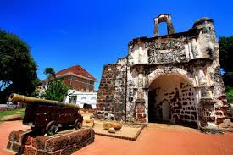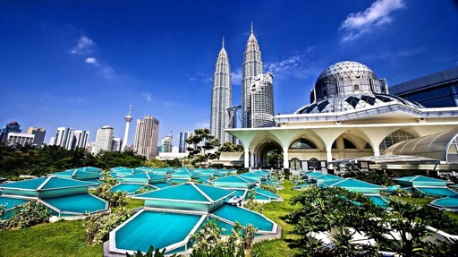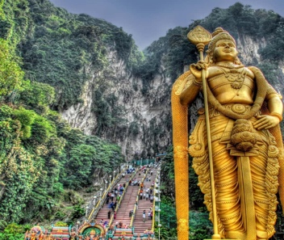

04 ДЕНЬ. КУАЛА ЛУМПУР – СЛОНОВИЙ ЗАПОВЕДНИК – ТАМАН НЕГАРА. (Завтрак, обед и ужин)
Завтрак в отеле.
В 09:00 встреча с русскоговорящим гидом в лобби отеля. Выезд в слоновий заповедник Куала Гандах (примерно 1.5часа в пути). Воспользуйтесь замечательной возможностью познакомиться поближе с великими исполинами. Слоны являются частью естественной среды обитания джунглей, где они помогают создавать естественные тропы, опрокидывая деревья, что также позволяет кормиться более мелким животным. В то же время они действуют как агенты для рассеивания семян растений. На данный момент осталось всего 1200 слонов на Малаккском полуострове и данный центр существует более для помощи слонам пострадавшим от человеческой агрессии и экспансии, а не для развлечения туристов, как в наших соседних странах. Поэтому в нашем центре Вы сможете вволю покормить их, купив корм прямо на месте (свой корм приносить строго запрещено). Далее продолжаем наше путешествие в природный заповедник Таман Негара (примерно 2часа в пути).
Примерно в 13:30 прибытие на пристань в Куала Тахан. Получив все необходимые разрешения и лицензии в Департаменте Дикой Природы, нас ждет 5-минутная переправа на традиционных деревянных лодках на другой берег реки в Mutiara Taman Negara Resort.
Комплекс расположен непосредственно на территории природного заповедника в самом древнем тропическом дождевом лесу на планете Земля, которому более 130 миллионов лет!!!
Заселение в отель и обед.
После обеда посещение коренных жителей Таман Нагара – племени Батек. Невероятный шанс окунуться во времена, когда природа и человек были едины. Батек – это кочевое племя, которое до сих пор живет преимущественно за счет охоты и собирательства. Их диета состоит из фруктов, тропических корнеплодов, рыбы и мелких животных, таких как обезьяны и белки, на которых они охотятся с духовыми трубками и дротиками.
В 19:00 ужин в ресторане Сери Мутиара.
Свободное время.

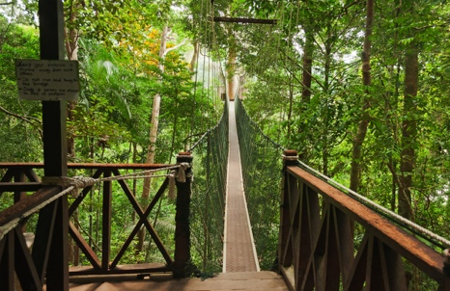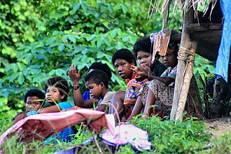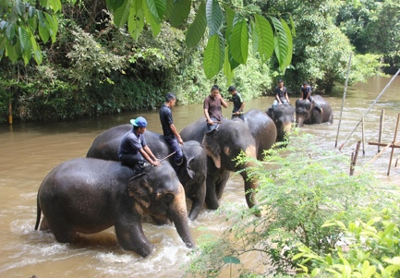

05 ДЕНЬ. ПРИРОДНЫЙ ЗАПОВЕДНИК ТАМАН НЕГАРА. (Завтрак, обед и ужин)
Завтрак в отеле в ресторане Сери Мутиара.
В 9:30 поход с гидом-натуралистом по джунглям до Холма Тересек. Мы поднимемся вверх на холм высотой 334 метра, откуда открывается панорамный вид на гору Тахан, самую высокую точку материковой Малайзии и великолепные дождевые леса, покрывающие холмы заповедника. Затем пройдем по подвесной дороге, протяженностью 530 метров, которая находится на высоте 40 метров от земли. По завершению тура, возвращение в отель.
Обед в ресторане Сери Мутиара.
В 14:30 путешествие на лодке к речным каскадам Беркох с гидом-натуралистом. Здесь вы насладитесь поездкой на лодке по реке Тахан среди великолепных тропических деревьев, нависающих над рекой как балдахины. У Вас будет возможность освежиться в прохладных водах водопада, которые по легенде обладают омолаживающими свойствами. После купания мы посетим рыбный заповедник Икан Келах, чтобы покормить рыбок. В 17:00 возвращение в отель.
В 19:00 ужин в ресторане Сери Мутиара.
Свободное время.
*Пожалуйста, примите к сведению, что в зависимости от интенсивности течения в реке Тахан, посещение заповедника Икан Келах может быть отменено без компенсации.

06 ДЕНЬ. ТАМАН НЕГАРА - НАГОРЬЕ КАМЕРУН. (Завтрак и обед)
Завтрак в отеле в ресторане Сери Мутиара.
В зависимости от размера группы выписка из отеля будет организована в 08:00 или 09:00 утра. На деревянных лодках переезд на пристань в Куала Тахан.
На пристани встреча с водителем и трансфер в Cameron Highlands (в зависимости от ситуации с трафиком дорога займет 3-4 часа). Дорога пролегает через живописные джунгли и горы. Останавливаясь на пути вверх, вы увидите чайные плантации Cameron Valley. Зеленые холмы, созданные искусственно, человеческим трудом — захватывающее зрелище. У Вас будет возможность насладиться клубникой, выращенной на высоте более 1500 метров при посещении Лавандового Сада или Клубничной фермы (примерно 30 мин в пути). В этот день будет организован обед или ужин в отеле Lake House (возможна замена ресторана). Отель является памятником архитектуры, он построен Стэнли Джек Форстером, отставным офицером британской армии во времена колонизации Малайзии.
Далее заселение в отель Strawberry Park Hotel 4* и свободное время.

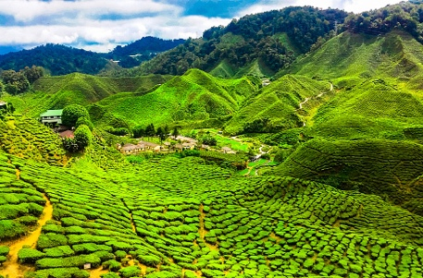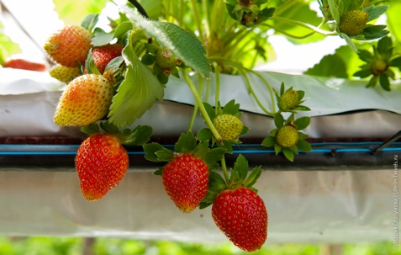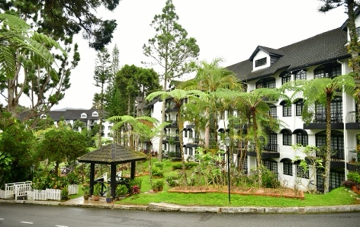

07 ДЕНЬ. НАГОРЬЕ КАМЕРУН – БУКИТ МЕРА - ПЕНАНГ. (Завтрак и обед)
Завтрак в отеле. Освобождение номеров.
В 08:00 утра встреча в лобби с гидом и выезд на экскурсию. (примерно 20 мин в пути)
Первое место, которое мы посетим в этот день – это мистический мховый лес.
Заросли джунглей покрыты мхом, лес находится высоко в горах и кажется сказочным, укутанным в облака. Здесь постоянная влажность, поэтому деревья растут очень
медленно и совсем не высокие. Все деревья покрыты зеленым мхом, а так же свисающие лианы выглядят какими-то фантастическими существами. Мховый лес абсолютно нереалистичный, кажется, что за углом прячутся причудливые животные, а неподалеку живет Баба Яга.
Далее мы посетим чайные плантации BOH (примерно 20 мин в пути), будет возможность продегустировать чай в панорамном кафе (за дополнительную плату) тут же организована продажа продукции данных плантаций. После мы отправимся в Букит Мера, единственный центр востановления орангутанов на полуостровной части Малайзии (примерно 2 часа в пути). По дороге обязательно заедем на фруктовый рынок, что бы еще раз полюбоваться обилием фруктов и при желании купить в дорогу. Несколько минут езды на катере приведет вас к
острову Orang Utan, где орангутаны живут в естественных условиях. Этот уникальный остров является одновременно и убежищем и центром для изучения этого исчезающего вида млекопитающих на земле.
Далее вам подадут обед в местном ресторане. После обеда продолжаем наше путешествие на о. Пенанг (примерно 1 час в пути).
По прибытии на остров заселение в отель в Джорджтауне Jen Hotel Penang 4* и отдых в отеле.
*Пожалуйста, примите к сведению, в связи с возможными оползнями, посещение мхового леса может быть заменено на прогулку по тропическим джунглям в поисках Рафлезии – самого большого цветка в мире.
**Пожалуйста, обратите внимание, что визит на остров Orang Utan не гарантируется из-за колебаний уровня воды на озере Мера.

08 ДЕНЬ. ПЕНАНГ – ВЫЛЕТ. (Завтрак)
Завтрак в отеле.
В 09:00 утра встреча с гидом в лобби отели и выезд на экскурсию по Джорджтауну. Насыщенный джем из исторических, архитектурных и культурных достопримечательностей Джорджтауна, признанного мировым наследием ЮНЕСКО.
Мы начнем с набережной с прекрасным видом на Малаккский пролив и оригинальные строения городской ратуши XVIII в., которые станут прекрасным фоном для ваших первых фотографий этого дня. Самобытное деревянное китайское поселение на воде Клан Джетти, известнейший клановый дом Пинанга Кху Конгси и улица Пушечная – место войны клановой мафии на острове. Мы пройдем мимо известнейших настенных фресок, ставших символами города, Возле старейшей мечети Пинанга – мечети Капитана Клинга, к легендарному району Маленькая Индия с его центром, храмом Сри Махамариаманна.
Далее время на обед (обед за свой счет)
Мы закончим это день на о. Пенанг посещением одного из крупнейших в Юго-Восточной Азии буддийского храма Кек Лок Си. Храм был открыт в 1905 году, а в целом строился в течение 40 лет с 1890 по 1930 годы. В результате долгого строительства в архитектуре соединились китайские, тайские, бирманские элементы и приемы зодчества, но все же по большему счету он считается китайским. Изюминкой храма является семиуровневая пагода Рамы VI, внутри которой находится пагода 10 000 Будд!!!, и 36-ти метровая статуя богини милосердия.
Храм очень красив и интересен из-за своей разноплановой архитектуры и смешения стилей, осматривать его можно часами, настолько он огромный. Для того, чтобы подняться на самый верх к статуе богини милосердия, даже придется воспользоваться лифтом, хотя можно преодолеть подъем и пешком. Сверху открывается панорамный вид на Джорджтаун и остров. После посещения храма трансфер в аэропорт.
Вылет домой или на пляжный отдых (рекомендованное время после 17:00 вечера).

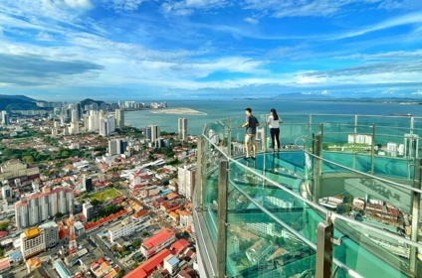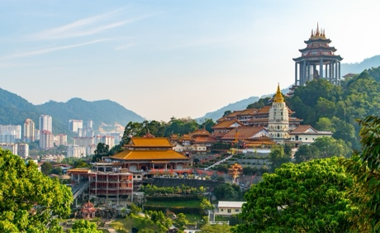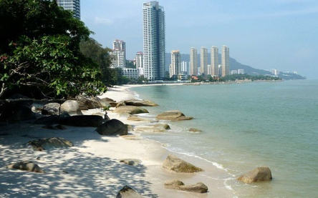

Для желающих продолжить свой отдых на о. Лангкави или о. Борнео, мы всегда готовы предложить и рассчитать самые лучшие варианты.

- Малайзия:
Не ранее, чем за 3 дня до прибытия, необходимо заполнить карту прибытия (ссылка на заполнение анкеты: https://imigresen-online.imi.gov.my/mdac/main?registerMain).
Граждане Украины и стран СНГ пространства могут находиться в Малайзии без визы 30 дней, по прилету им ставится штамп в паспорт (бесплатно).

